**3.4 微纳制造中的多尺度方法（一万字）**

**3.4.1 分子动力学（左佩、田梦瑶3600字）**

**（1）简介与基本思想**

分子动力学模拟（Molecular Dynamics Simulations）为计算机模拟方法的一种，是用来计算一个经典多体体系的平衡和传递性质的确定性方法。其优点是能够跟踪每个分子的运动轨迹，从而准确地描述系统的动态行为。

分子动力学模拟认为系统中的每个分子均服从经典牛顿运动定律，忽略量子效应，对于第*i*个原子，有

，



其中*mi*，*ri*，*pi*分别为第*i*个单体的质量、位置矢量和动量，*Fi*为作用在*i*个单体的力，*rij*为单质的运动距离。通过求解所有原子的运动方程获得原子微观状态，从某初始状态开始求解一系列时刻的运动方程获得一条相空间轨道，沿着这条轨道计算各种性质。具体计算流程图如下：

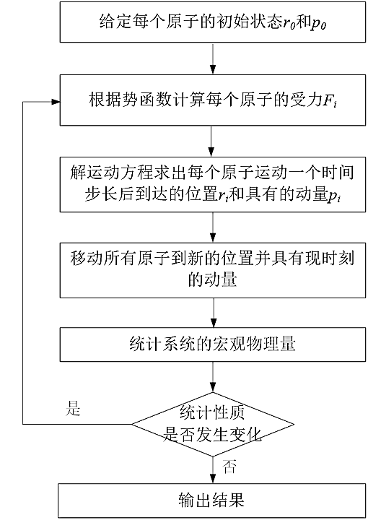

图3.1 分子动力学模拟流程图

任一物理量的宏观值可按其微观态分布的平均值计算得到：



建立一个随机过程，通过随机抽样试验产生一系列的分子微观状态 ，引入重要性抽样方法，使抽样产生的分子位型收敛于系统能量的波尔兹曼分布，沿着抽样产生的相空间轨道计算各种性质。

分子动力学模拟与蒙特卡罗模拟的比较：分子动力学模拟，时间步长一般为10-15-10-14s，能获得原子运动轨迹等与时间有关的信息，但模拟所能达到的持续时间很短（一般为10-10-10-8s）。蒙特卡罗模拟，计算省时，有利于处理复杂分子或大系统，但得不到与时间相关的信息。

分子动力学模拟应用广泛，例如生物、制药领域的大分子性质、药物设计等，力学、物理学领域的应力与裂纹扩展、团簇研究，化学、化工领域的溶液理论、吸附、界面化学，微电子、微机械领域的半导体工艺、微加工、超薄膜润滑，材料、新能源领域的非晶态金属、复合表面，地质、矿产领域的地核动力学、熔融盐结构等。

1. **统计系综和热浴**

系综(Ensembles)是一个巨大的系统，为在一定的宏观条件下，由组成、性质、尺寸和形状完全一样的全同体系构成的数目极多的系统的集合。不同的系综，MD方法的基本方程有所不同，分子动力学模拟中常用系综有：微正则(NVE)系综，系统的粒子数N，体积V和能量E不变，即与外界无能量和质量交换；正则(Canonical)系综(NVT)：系统的粒子数N，体积V和温度T不变，此时能量是可变的，相当于系统浸入在恒温浴中；其它系综如NPT,系统粒子数，温度和压力不变，体积和能量可变。

系统的热力学和输运特性包括：

温度 

压力和应力 

粘度 

扩散系数 

热导率 

温度控制方法：

能量均分定理 

速度标度方法 

其他热浴方法：Nose-Hoover,Evans-Hoover、Andersen、Langevin、Berendsen。

**（3）原子间相互作用模型**

原子之间的相互作用形式包括：1）离子键，离子晶体一般由电负性相差较大的两种元素的原子结合而成，电负性小的原子将其外层价电子转移给负电性大的原子，形成正负离子，正负离子靠库仑相互作用结合起来，典型晶体如NaCl等；2）共价键，共价晶体一般由电负性相近的两种原子结合而成，两个原子各出一个未配对的价电子形成共用电子对，共价键具有方向性，典型晶体如金刚石等；3）金属键，价电子可近似认为在金属内部自由运动，为整块金属共有，金属通过自由电子与带正电离子实之间的库仑作用结合，典型晶体如Cu等；Van der Waals作用，具有饱和电子结构的原子（如惰性元素原子）或饱和分子（价电子已与其他原子形成共价键的饱和分子）通过瞬时电偶极矩的感应作用而发生相互作用，Van der Waals结合相当弱，典型晶体如Ar等；氢键，氢键晶体由氢原子与其他负电性较大的原子（如F、O等）或原子团结合而成，由于氢原子核中只有一个质子，比其他离子实小得多，因此当H原子与另一个负电性大的原子形成共价键后，氢核便暴露在外，氢核又可通过库仑相互作用与另一个带负电的原子结合在一起，典型晶体如HF等。

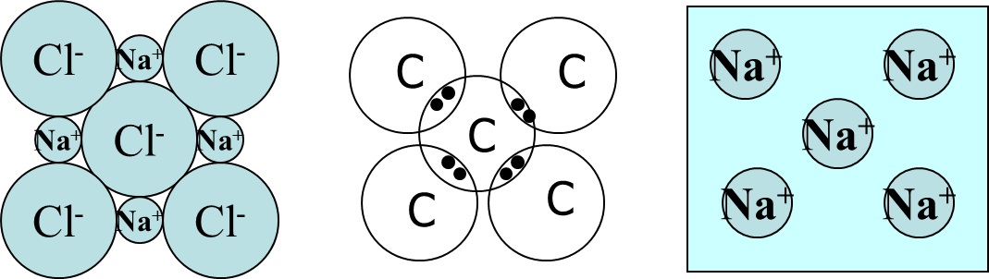 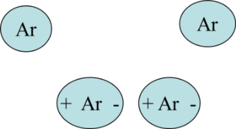

势函数(Potential Function)是描述原子间作用势能随距离变化的函数。它是基于经验的唯象表达式，既反映了原子间作用性质（键合、吸引、排斥、多体作用等）又提高了计算效率，是量子和分子计算间的过渡桥梁。MD模拟所展示的物理现象及其准确性取决于势函数的合理选择。势函数的形式和参数要靠实验或第一原理计算拟合。发展对应于不同材料、不同物理化学过程的势函数已成为物理学中的重要研究领域。

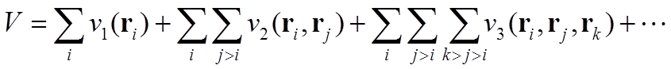

第一项为外部势（电场等）；第二项仅与粒子(*i, j*)有关的二体势或对势，约占90％以上，常有v(*ri,rj*)*=*v(*r*)；第三项是三体或多体势，有些晶体多体势可占10％。

1）典型势函数-对势，包括：

硬球势函数（排斥）和方阱势函数（排斥、吸引），优点是简单、可与理论预测进行比较。

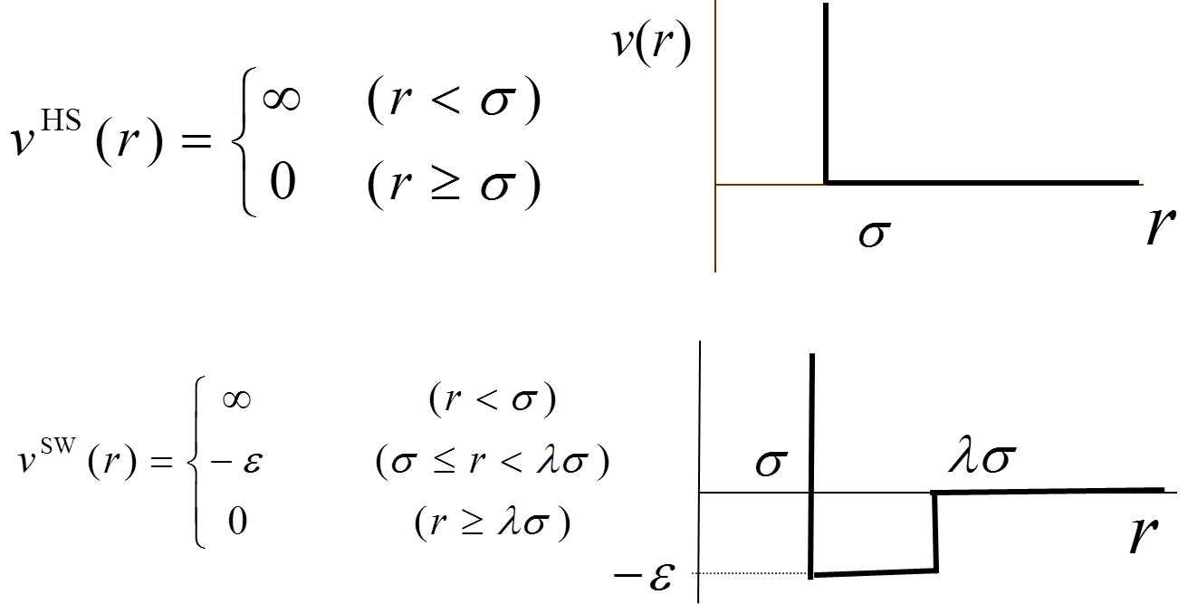

Lennard-Jones势函数： L-J势在非极性、无键合分子的模拟中至今仍广泛应用，成功再现和演示了许多凝聚态物质的性质（可有多种形式）。

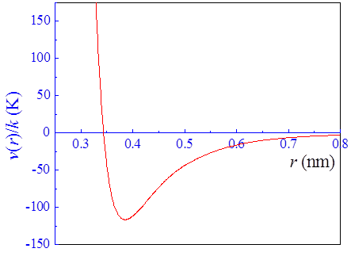

Morse势函数，Morse势主要用于FCC、HCP金属，以及离子系统等的模拟。



Born-Mayer-Haggins（BMH）势，第一项是点电荷的库仑势，第二项表示斥力作用，第三项表示偶极子-偶极子相互作用，第四项表示偶极子－四极子相互作用， Z是离子电荷数，Aij是泡利因子，b是表示斥力程度的参数，σ是表示离子大小的参数,参数均可通过实验测得，描述碱金属卤化物、碱土金属卤化物等离子晶体原子间相互作用。



2）典型势函数-多体势，包括：

嵌入原子模型 EAM (Embedded-Atom-Method)，其基本思想是金薄膜内的每一个原子均被看作是嵌入到所有其他原子中的杂质，总能量为，第一项为嵌入能（电子），第二项为对势能（离子），第一项多体作用，相当于将原子 i 植入周围原子产生电子密度中的能量，第二项与周围原子成对作用叠加，描述FCC、HCP金属系统，MEAM则可扩展至几乎所有金属、非金属材料的描述，考虑多体效应。

Brenner势函数：







*V*R, *V*A为排斥和吸引项，*b*ij为表示多体作用的修正项，描述碳硅等材料中键合作用，包括化学键形成和破坏。

3）典型势函数-通用力场：原子间相互作用有不同的形式，例如图所示，为了解决势函数的统一表述及分子动力学模拟商业化的问题，发展了统一的简化量子计算（如紧约束模拟）并寻求普适的势函数＋参数数据库（Vtotal＝Vbond ＋Vnonbond），即通用分子力场。其中，Vbond 为键势或分子内作用，包括键长、键角、二面角、非平面误差，例如



Vnonbond为非键势，或分子间作用，含静电力、范德华作用等，例如



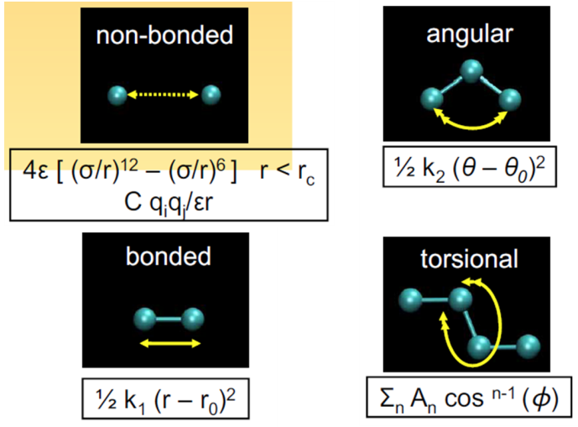

**（4）初始构型和初始速度**

材料的晶格类型包括面心立方、体心立方和密排六方等，对于晶体，初始构型即为其晶体结构，对于液体、气体，可由面心立方（FCC）结构给出。

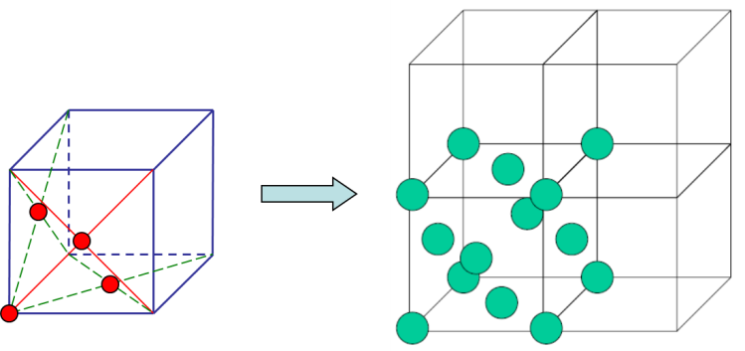

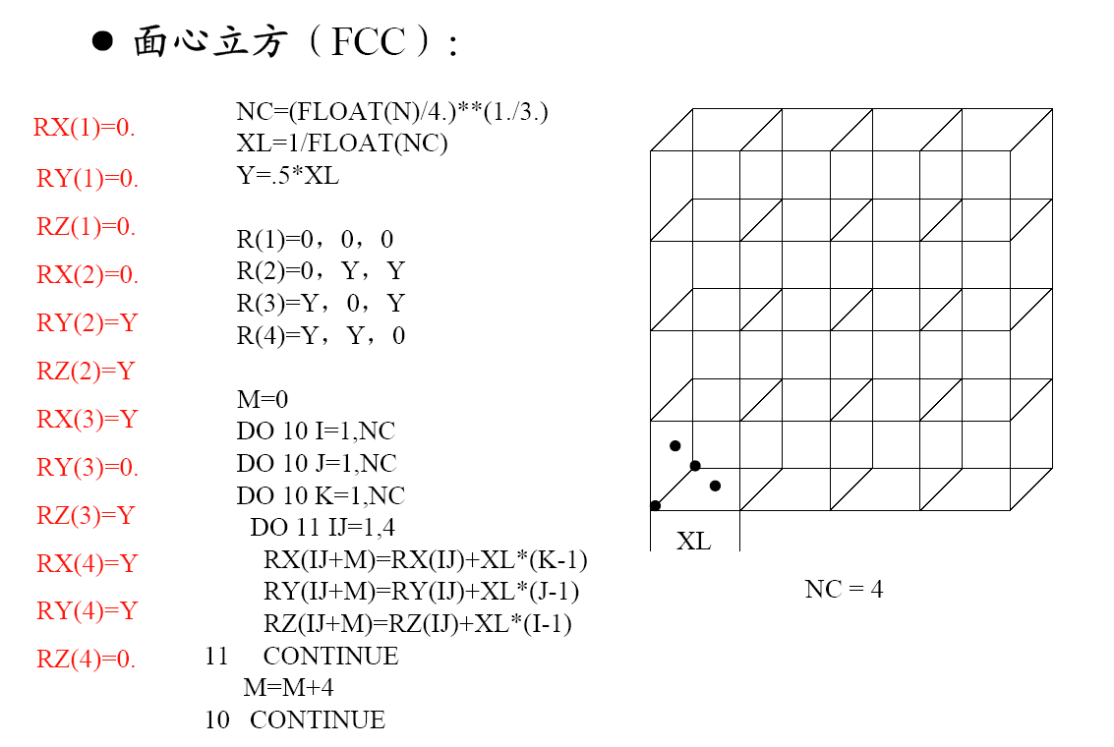

分子的初始速度可由Maxwell-Boltzman分布给出，首先保证系统总动量为0，速度从从高斯分布中随机抽取。

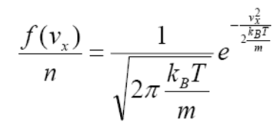 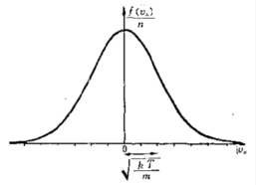 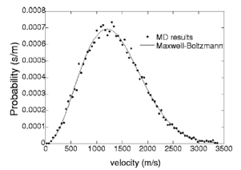

**（5）周期性边界条件**

边界包括周期性边界（PBC）、固定边界、自由边界、非反射边界。实际计算域称为元胞或盒子；盒子形状和大小取决于实际问题。周期性边界条件：

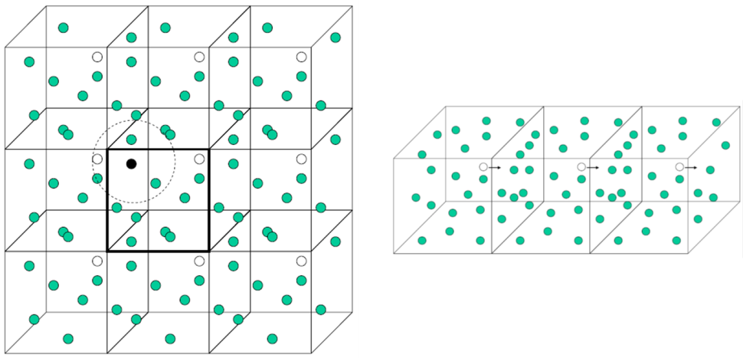

位势（力场）截断cutoff：rcut；原子只与其周围以内的原子发生作用；最小映像要求：盒子边长L>2rcut（系统足够大）

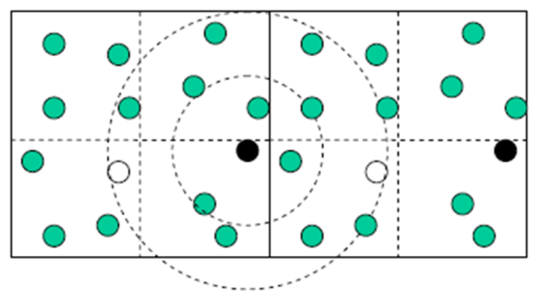

**（6）牛顿运动方程求解**

Verlet算法：（Taylor展开）







得到：





规定初始位置，计算第n步的力，计算第n+1步的位置，计算第n步的速度。无量纲处理：

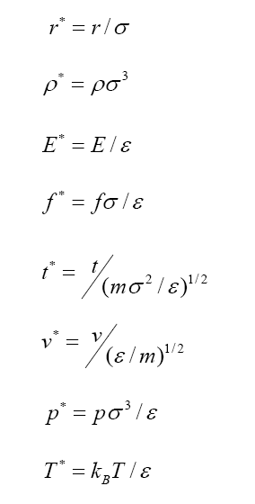

Gear预测校正算法（五阶）：（预测）









Gear预测校正算法：（校正）











时间步长的选取：步长太小计算时间会很长，步长太大会导致较大数值误差，甚至会出现两个原子距离过近、重叠等与实际不符情况，时间步长应该设为分子运动的最小振动周期的1/10左右。

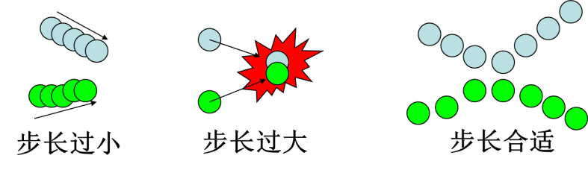

**（7）发展与展望**

1）非平衡态过程、大分子、大系统(N>106)、并行计算、多尺度、量子效应、商业软件

2）MD模拟的局限：系统时空尺度与宏观尺度差别很大；用经典方法经验势函数处理原子间相互作用

3）大规模并行计算

4）多尺度方法(Multi-Scale)；不同尺度计算的耦合

**（8）应用实例：飞秒激光单脉冲和脉冲序列对金属薄膜的加工**

在本模型中，烧蚀区采用分子动力学模拟与改进双温模型相结合的方法计算模拟，热影响区采用改进双温模型计算，同时对改进双温模型进行了扩展，考虑了相变的影响，将其用于描述高激光通量下烧蚀过程的描述。分析了非平衡热熔化和蒸发的相变机理，对晶格温度的预测具有重要影响。运用该模型对金的熔点预测为1350K，较精确地描述了金的相变过程，其结果表明，相较于单脉冲，脉冲序列可以提高加工精度、重复性和可控性。

**1）模型与仿真方法**

如图1所示，在200fs的激光脉冲激发下的 Au(100)金属薄膜可以在块体材料外概念性地分为三个系统:电子系统、原子系统和等离子体系统。原子系统又分为烧蚀子系统和导热子系统。对烧蚀子系统(从表面到)，本模型结合改进双温模型和分子动力学模拟两种方法进行描述; 对导热子系统(从到)，采用改进的双温模型进行了仿真。

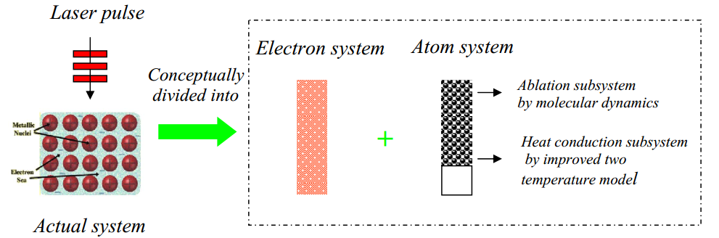

图1.飞秒激光-金属相互作用多尺度模型原理图

**2）改进双温模型**

2.1）双温模型

本模型中激光脉冲的持续时间比电子弛豫时间长得多。因此可以用费米分布的电子温度来定义，双温模型如下：

 (1)

 (2)

式中为电子热容;是晶格热容;是电子温度;为晶格温度;是电子导热系数;是时间; 是薄膜表面的深度; 为电子晶格耦合因子; 表示激光光源项，可以表示为：

 （3）

其中为光吸收通量; 为脉冲持续时间; 为高斯脉冲的中心; 是光学穿透深度。假设激光焦点在材料表面，。

2.2）自由电子热容

在较宽的电子温度范围内，自由电子热容[8]的计算应采用全量子处理。电子的平均数量, ,在能态, ,遵循以下费米分布：

 （4）

和是化学势, 是玻尔兹曼常数。对于自由电子气体，化学势可由[13]计算：

 （5）

忽略高阶项; 为费米能级。费米能量由[13]决定：

 （6）

其中是真空中的光速。每个电子的平均动能, ,是计算：

 （7）

其中是自由电子的动能; 是自由电子的总数; 是态密度：

 （8）

其中是普朗克常数。热容可由

 （9）

其中是体积。在,等式(4)-(9)可简化为以下表达式[13]：

 （10）

其中是电子热容常数。方程(10)被广泛应用于双温模型及相应的分子动力学模拟研究中，揭示了激光辐照的相变机理[14-15]。为便于比较，理想电子气的比热容计算如下：

 （11）

声子热容也与温度有关，可以用德拜模型计算。但当温度高于德拜温度时，金声子热容的变化不明显。晶格热容是一个常数。

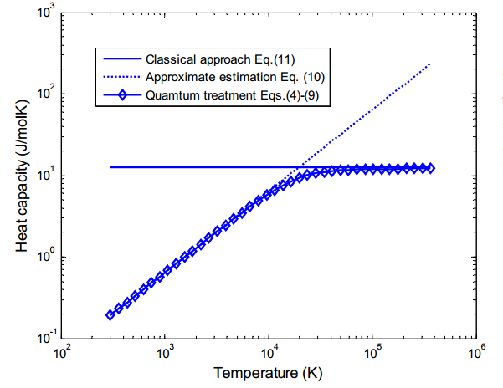

图2.不同处理对金[22]摩尔电子热容的影响

2.3）自由电子导热性

自由电子导热系数用金属的Drude理论表示[13]

 (12)

其中，为电子导热系数;是电子速度的均方;是自由电子弛豫时间。在电子温度明显低于费米温度时，通常采用简单近似[16]

 (13)

其中为平衡金属的导热系数。大多数分子动力学模拟都采用线性关系来揭示相变过程。然而，当电子温度达到与费米温度相当的值时，这种线性关系就不能使用了。Anisimov和Rethfeld提出了一种适用于大范围电子和晶格温度的近似方法[17-18]

 (14)

在, ,和是费米温度和费米能级分别和和是参数,可以从实验数据确定。对于金，, ,  [18]。在较高的电子温度下, ,电子气变得非简并和电子导热。在较低的电子温度下，电子导热系数满足线性关系。

改进的双温模型应用于导热子系统。

**3）分子动力学模拟**

本文采用分子动力学模拟方法研究了烧蚀子系统(从表面到)的相变。在这种方法中，系统中的原子通过牛顿方程相互作用[19]

 （15）

其中和分别为i原子的质量和位置，为其他原子作用于i原子的力。用嵌入原子法(EAM)描述了金属原子间的相互作用。EAM半经验的意思是描述现实的金属系统，它是由Daw和Baskes开发的[20-22]。该方法基于准原子理论，在准原子理论中，纯元素金中的每个原子都被视为嵌入由所有其他原子组成的基体中的杂质。系统的总能量是总电子密度的函数

 （16）

是系统的总能量是原子的能量,是将原子嵌入到一个电子密度为的固有位置所需的嵌入能量,是原子i的宿主位置的电子密度，是原子i和原子j之间的对能量,是原子i和原子j之间的距离。

假设主电子密度近似于各组分原子密度之和，则电子密度可由

 （17）

其中是j原子对i原子的电子密度分布。

给定的原子在周围原子所提供的外力作用下在真实空间中运动。根据总能量，作用在原子i上的力可以写成[23]

 （18）

烧蚀子系统采用分子动力学模拟与改进的双温模型相结合的方法。分子动力学模拟将式(2)代入得到晶格温度。晶格温度的计算方法是将所有原子的速度按比例缩放一个因子[24,25]

 （19）

其中是i原子在x y z方向上的速度;分别为i原子在x、y、z方向上的平均速度;是一层内的原子数,是层的体积,是时间步。

分子动力学系统大小为。在x、y方向上施加周期边界条件，在z方向上施加无反射边界条件。在激光照射前，金膜在300K和0GPa处达到平衡。

**参考文献**

[1] Rashidi-Huyeh, M., Volz, S., and Palpant B., "Non-Fourier heat transport in metal-dielectric core-shell nanoparticles under ultrafast laser pulse excitation", Phys. Rev. B, 78, 125408 (2008).

[2] Wang, P., and Dai, W. Z., "A hyperbolic two-step model finite-difference method for studying thermal deformation in a 3-D microsphere exposed to ultrashort pulsed laser ", Numerical Heat Transfer Part B, 54, 408–433 (2008).

[3] Zhang, Y.W., and Chen J.K., "Ultrafast melting and resolidification of gold particle irradiated by pico- to femtosecond lasers", J. Appl. Phys., 104, 054910 (2008).

[4] Rethfeld, B., Kaiser, A., Vicanek, M., Simon, G., "Ultrafast dynamics of nonequilibrium electrons in metals under femtosecond laser irradiation", Phys. Rev. B 65, 214303-214313 (2002).

[5] Anisimov, S.I., Kapeliovich, B.L., Perel’man T.L., "Electron emission from metal surfaces exposed to ultrashort laser pulses", Sov. Phys. JETP, 39, 375-377 (1974).

[6] Qiu, T. Q., and Tien, C. L., "Short-Pulse Laser Heating on Metals", Int. J. Heat Mass Transfer, 35, 719-726 (1992).

[7] Kittel, C., "Introduction to solid state physics", J Wiley, New York (1986).

[8] Jiang, L., and Tsai, H.L., "Improved two-temperature model and its application in ultrashort laser heating of metal films", ASME J. Heat Transfer, 127, 1167-1173 (2005).

[9] Jiang, L., and Tsai, H.L., "Modeling of ultrashort laser pulse-train processing of metal thin films", Int. J. Heat Mass Transfer, 50, 3461-3470 (2007)

[10] Chen, J.K., Tzou, D.Y. Beraun J. E., "A semiclassical two-temperature model for ultrafast laser heating", Int. J. Heat Mass Transfer, 49, 307-316, (2006).

[11] Stuart, B. C., Feit, M. D., Herman, S., Rubenchik, A. M., Shore, B. W., and Perry, M. D., "Optical Ablation by High-Power Short-Pulse Lasers", J. Opt. Soc. Am. B, 13, 459-468 (1996).

[12] Jiang, L., and Tsai, H.L., "Prediction of crater shape in femtosecond laser ablation of dielectrics ", J. Phys. D, 37, 1492-1496 (2004).

[13] Ashcroft, N. W., and Mermin, N. D., Solid State Physics, Holt, Rinehart, and Winston, New York. (1976).

[14] Tzou, D.Y., Chen J.K., and Beraun, J.E., "Hot-electron blast induced by ultrashort-pulsed laser in layered media", Int. J. Heat Mass Transfer, 37, 2799-2808 (2002).

[15] Schafer, C., Urbassek, H. M., and Zhigilei, L.V., "Metal ablation by picosecond laser pulses: A hybrid simulation", Phys. Rev. B, 66, 115401 (2002).

[16] Norris, P.M., Caffrey, A.P. Stevens, R.J., Klopf , J.M., McLeskey J.T. Jr., and Smith, A.N., "Femtosecond Pumpprobe nondestructive examination of materials", Rev. Sci. Instrum., 74, 400-406 (2003).

[17] Yakovlev, D.G., Urpin V.A., "Thermal and electrical conductivity in white dwarfs and neutron stars", Sov. Astron. J. 24, 303-310, 1980.

[18] Anisimov, S.I., and Rethfeld, B., "Theory of ultrashort laser pulse interaction with a metal", Proc. SPIE, 3093, 192- 203 (1997).

[19] Allen, M.P., and Tildesley, D.J., Computer simulation of liquids, Oxford University Press, New York (1986).

[20] Daw, M.S., Baskes, M.I., "Embeded-atom method: Derivation and application to impurities, surfaces, and other defects in metals", Phys. Rev. B, 29, 6443-6453 (1984).

[21] Johnson, R.A., "Analytic nearest-neighbor model for fcc metal", Phys. Rev. B, 37, 3924-3931 (1988).

[22] Sadigh, B., and Grimvall, G., "Molecular-dynamics study of thermodynamical properties of liquid copper", Phys. Rev. B, 54, 15742-15746 (1996).

[23] Mei, J. Davenport J.W. and Fernando, G.W., "Analytic embedded-atom potentials for fcc metal:Application to liquid and solid copper", Phys. Rev. B, 43, 4653-4658 (1991).

[24] Ivanov, D. S., and Zhigilei, L.V. "Combined atomistic-continuum modeling of short-pulse laser melting and disintegration of metal films", Phys. Rev. B, 68, 064114 (2003).

[25] Ivanov, D.S., Zhigilei, L.V. "Kinetic limit of heterogeneous melting in metals", Phys. Rev. Lett. 98, 195701 (2007).

**3.4.2 晶格力学（陈孝喆、左佩、郭老师参与2700字）**

**3.4.3 热力学和统计物理（郭老师2700字）**

**3.4.4 多尺度间的连接（马乐1000字）**

近年来，随着微观力学的发展和渐近均匀化理论的深化，人们逐渐认识并开始研究复合材料宏观尺度和微观尺度之间的联系，并把二者结合起来应用到工程实践中。广义上讲，多尺度科学是一门研究各种不同长度尺度或时间尺度相互耦合现象的科学，涉及到纳米、介观、微观和宏观等多个尺度的物理和力学问题及其耦合，是复杂系统的重要分支之一[1]。其研究领域十分广泛，涵盖了诸如流体动力学、材料科学、生物学、环境科学、化学和高能物理等的各门学科，具有丰富的科学内涵和研究价值。必须处理大量复杂系统中的各种复杂现象，其复杂性的根源之一就是多物理、多尺度的耦合效应[2]。多尺度分析方法是考虑空间和时间的跨尺度与跨层次特征，并将相关尺度耦合的新方法，是求解各种复杂的计算材料科学和工程问题的重要方法和技术。通常认为，复杂系统的本质在于“整体大于部分和”，这意味着应当认真处理多尺度耦合问题，而多尺度耦合问题己经成为广泛关注的一大难题。探索多尺度跨层次耦合机制，建立相关理论，如微纳米尺度和原子分子间作用相结合的准连续力学理论等，寻找相应于复杂体系的多尺度模型算法，可以为材料设计提供基础[3]。

对材料和结构进行一体化设计，实现多尺度连接，是获得高性能复合材料结构的有效方法之一。多尺度连接是指基体相与添加相的颗粒大小处于不同尺度，可以是同相或多相的不同尺度[4]。其中，多元多尺度间的复合是基于目前材料研究领域当中多相复合、微米复合、纳米复合的增韧补强作用，力求获得更高综合力学性能而提出的材料设计新概念。将多尺度优化方法与复合材料设计相结合，已经发展为一个重要研究领域。在解决宏观和微观两个尺度关联问题的基础上，采用合适的复合材料增强方法，对复合材料结构进行一体化优化，设计出具有最佳期望性能的复合材料结构系统，对于多尺度一体化设计的发展和解决工程实际问题具有重要意义。复合材料的力学性能不仅受各组分材料性能的影响，同时与各组成部分的形状、相对排列方式，以及各组分之间的比例等微观特征密切相关[5]。对复合材料的研究表明，通过不同尺度相的连接，小尺寸相可显著改善复合材料的微观结构。多尺度复合材料的强化机制主要解释为晶粒细化、位错网强化、晶界钉扎、晶界增强及裂纹愈合强化。此外，由于小尺寸相弥散分布于大尺度基体晶粒间所形成的晶间型结构，使小尺度相在高温下牵制位错运动，因而其高温性能得以显著提高。这类结构的特点是宏观结构、介观结构、微观结构有机组合：多尺度结构，在不同尺度上有着不同的力学效果，能够避免单一尺度上的性能缺陷，而这正是工程材料难以解决的问题[6]。

**参考文献**

[1] Glimm J ， Sharp D H . Multiscale science: A challenge for the twenty-first century[J]. Advances In Mechanics， 1998.

[2] 何国威， 夏蒙棼， 柯孚久， et al. 多尺度耦合现象:挑战和机遇[J]. 自然科学进展， 2004， 14(2):121-124.

[3] 曹礼群. 材料物性的多尺度关联与数值模拟[J]. 世界科技研究与发展， 2002(6):23-30.

[4] 陈玉丽 ， 马勇 ， 潘飞 ， et al. 多尺度复合材料力学研究进展[J]. 固体力学学报， 2018.

[5] Li Y Y ， Cui J Z . The multi-scale computational method for the mechanics parameters of the materials with random distribution of multi-scale grains[J]. Composites Science and Technology， 2005， 65(9):1447-1458.

[6] 王崇愚. 多尺度模型及相关分析方法[J]. 复杂系统与复杂性科学， 2004(1):9-19.